"Қайтаруға ұсынылған қосылған құн салығының асып түскен сомасын растау мақсатында тәуекелдерді басқару жүйесін қолдану қағидаларын және тәуекел дәрежесінің критерийлерін бекіту туралы" Қазақстан Республикасы Үкіметінің 2013 жылғы 27 наурыздағы № 279 қаулысына өзгерістер енгізу туралы
Күшін жойған
Қазақстан Республикасы Үкіметінің 2015 жылғы 10 сәуірдегі № 214 қаулысы. Күші жойылды - Қазақстан Республикасы Үкіметінің 2018 жылғы 20 сәуірдегі № 208 қаулысымен
Ескерту. Күші жойылды – ҚР Үкіметінің 20.04.2018 № 208 (алғашқы ресми жарияланған күнінен кейін күнтізбелік он күн өткен соң қолданысқа енгізіледі) қаулысымен.
Қазақстан Республикасының Үкіметі ҚАУЛЫ ЕТЕДІ:
1. "Қайтаруға ұсынылған қосылған құн салығының асып түскен сомасын растау мақсатында тәуекелдерді басқару жүйесін қолдану қағидаларын және тәуекел дәрежесінің критерийлерін бекіту туралы" Қазақстан Республикасы Үкіметінің 2013 жылғы 27 наурыздағы № 279 қаулысына (Қазақстан Республикасының ПҮАЖ-ы, 2013 ж., № 22, 359-құжат) мынадай өзгерістер енгізілсін:
1) көрсетілген қаулымен бекітілген Қайтаруға ұсынылған қосылған құн салығының асып түскен сомасын растау мақсатында тәуекелдерді басқару жүйесін қолдану қағидалары осы қаулыға 1-қосымшаға сәйкес жаңа редакцияда жазылсын;
2) көрсетілген қаулымен бекітілген тәуекел дәрежесінің критерийлері осы қаулыға 2-қосымшаға сәйкес жаңа редакцияда жазылсын.
2. Осы қаулы алғашқы ресми жарияланған күнінен кейін күнтізбелік он күн өткен соң қолданысқа енгізіледі.
Қазақстан Республикасының
Премьер-Министрі | К. Мәсімов

Қазақстан Республикасы
Үкіметінің
2015 жылғы 10 сәуірдегі
№ 214 қаулысына
1-қосымша
Қазақстан Республикасы
Үкіметінің
2013 жылғы 27 наурыздағы
№ 279 қаулысымен
бекітілген
Қайтаруға ұсынылған қосылған құн салығының асып түскен сомасын
растау мақсатында тәуекелдерді басқару жүйесін қолдану
қағидалары
1. Жалпы ережелер
1. Осы Қайтаруға ұсынылған қосылған құн салығының асып түскен сомасын растау мақсатында тәуекелдерді басқару жүйесін қолдану қағидалары (бұдан әрі – Қағидалар) "Салық және бюджетке төленетін басқа да міндетті төлемдер туралы" 2008 жылғы 10 желтоқсандағы Қазақстан Республикасы Кодексінің (Салық кодексі) 625-бабына сәйкес әзірленді және қайтаруға ұсынылған қосылған құн салығының (бұдан әрі – ҚҚС) асып түскен сомасын растау мақсатында тәуекелдерді басқару жүйесін қолдану тәртібін айқындайды.
2. Осы Қағидалар ҚҚС жөніндегі декларацияда көрсетілген қайтару туралы талаптың (бұдан әрі – қайтару туралы талап) негізінде қайтаруға ұсынылған ҚҚС сомаларының дұрыстығын растау жөніндегі тақырыптық тексерулерді жүргізу кезінде ғана қолданылады.
2. Қайтаруға ұсынылған қосылған құн салығының асып түскен
сомасын растау мақсатында тәуекелдерді басқару жүйесін қолдану
тәртібі
3. Салық төлеушіден қайтару туралы талап түскен кезде салық органы қайтаруға ұсынылған ҚҚС сомаларының дұрыстығын растау бойынша тиісті тақырыптық салықтық тексеру жүргізуді тағайындайды.
4. Бір мезгілде қайтару туралы талапты ұсынған салық төлеуші қызметінің көрсеткіштері Қазақстан Республикасының Үкіметі бекіткен тәуекел дәрежесінің критерийлерін (бұдан әрі – критерийлер) пайдалана отырып, қайтаруға ұсынылған ҚҚС сомаларының дұрыстығын растау бойынша тақырыптық салықтық тексеру басталған күннен бастап жеті жұмыс күні ішінде бағаланады.
5. Салық төлеуші қызметінің көрсеткіштеріне сәйкестігі белгіленген критерийлер бойынша баллдар барлық критерийлер бойынша жалпы жиынтық қорытындыны айқындау үшін жинақталады, ол салық төлеушілерді тәуекел аймағында тұрған салық төлеушілер санатына жатқызу үшін пайдаланылады.
6. Егер критерийлерді пайдалана отырып алынған бағалаудың нәтижелері бойынша баллдардың жиынтық қорытындысы отыз бес және одан жоғары баллды құраған жағдайда, салық төлеуші тәуекел аймағында тұрған салық төлеушілер санатына жатқызылады.
7. Егер критерийлерді пайдалана отырып алынған бағалаудың нәтижелері бойынша баллдардың жиынтық қорытындысы отыз бестен төмен баллды құрап, бірақ салық төлеушінің қызметінде осы Қағидаларға 1, 2, 3-қосымшаларда көзделген схемаларға жататын салық төлеуден жалтару белгілері байқалған жағдайда, салық органы мұндай салық төлеушіні тәуекел аймағында тұрған салық төлеушілер санатына жатқызады.
Бұл ретте, салық төлеуден жалтару белгілері:
1) іс жүзінде тауарларды жеткізбей, жұмыстарды орындамай, қызметтерді көрсетпей, ҚҚС сомаларын есепке жатқызу құқығын алу мақсатында мәмілелер жасасу;
2) тауардың қосылған құнын ұлғайту, тиісінше есептелген салық сомасынан есепке жатқызылатын ҚҚС сомасының асып түсуін (бұдан әрі – ҚҚС асып түсуі) еселеу мақсатында мәмілелер жасасу болып табылады.
Салық төлеуден жалтару белгілерін айқындаудың негіздемесі:
1) бұдан бұрын камералдық бақылаудың нәтижелері бойынша анықталған;
2) бұдан бұрын жүргізілген салықтық тексерудің барысында анықталған ҚҚС асып түсу мөлшеріне әсерін тигізген фактілердің болуы;
3) ол туралы құқық қорғау органдарын қоса алғанда, басқа мемлекеттік органдардан түскен ақпарат болып табылады.
8. Тәуекел аймағында тұрған салық төлеушілер санатына жатқызылған салық төлеушілерге қатысты салық органы:
1) шағын бизнес субъектілеріне жататын салық төлеушілер бойынша – осы Қағидалардың 4-тармағында көрсетілген мерзім аяқталған күннен бастап жиырма жұмыс күні ішінде;
2) орта және ірі бизнес субъектілеріне жататын салық төлеушілер бойынша – осы Қағидалардың 4-тармағында көрсетілген мерзім аяқталған күннен бастап отыз жұмыс күні ішінде тауарларды, жұмыстарды, көрсетілетін қызметтерді берушілер бойынша "Өнім берушілер бойынша пирамида" талдамалық есебін (бұдан әрі – талдамалық есеп) қалыптастырады.
9. Егер талдамалық есепті қалыптастыру кезінде салық төлеуші болып табылатын:
1) ірі салық төлеушілердің мониторингінде тұратын;
2) өз өндірісінің тауарларын өндіретін, оның ішінде ауыл шаруашылығы тауарларын өндіретін салық төлеуші болып табылатын (ұнды, ірі қара және ұсақ мал терісін өндірушілер мен түсті және қара металл сынықтарын өңдеушілерді қоспағанда);
3) жер қойнауын пайдалануға арналған келісімшарт шеңберінде қызметін жүзеге асыратын;
4) кейіннен сатып алушысы экспорттаған электр және жылу энергиясын, суды және (немесе) газды қоспағанда, электр және жылу энергиясын, су және (немесе) газ беруді жүзеге асыратын;
5) байланыс қызметтерін жеткізуді жүзеге асыратын;
6) техникалық сынаулар, талдау және өнімдерді сертификаттау бойынша қызметтер беруді жүзеге асыратын өнім беруші белгіленген жағдайларда, салық органы осындай салық төлеушінің өнім берушілері бойынша талдамалық есепті одан әрі қалыптастыруды тоқтатады.
10. Осы Қағидалардың 8-тармағында көрсетілген мерзімдер шегінде тақырыптық тексеруді жүзеге асыратын адам талдамалық есептің нәтижелерін талдайды. Бұл ретте, қарсы тексерістерді тағайындау және (немесе) бұзушылықтарды жою туралы сауал жіберу туралы шешім салық заңнамасын бұзушылықтар анықталған салық төлеушілер бойынша ғана қабылданады.
Тақырыптық салықтық тексеруді тағайындаған салық органы бұзушылықтар анықталған өнім берушінің тіркелген жері бойынша салық органына бұзушылықтарды жою туралы сұратуды осы Қағидалардың 8-тармағында көрсетілген мерзім аяқталған күннен бастап бес жұмыс күнінен кешіктірмей жібереді.
11. Бұзушылықтарды жою туралы сұратуды алған салық органы, осындай сұратуды алған күннен бастап бес жұмыс күні ішінде салық төлеушінің атына Салық кодексінің 607-бабы 2-тармағының 7) тармақшасында көзделген хабарламаны (бұдан әрі – хабарлама) жібереді.
Егер мұндай салық төлеушіде бұрын жүргізілген салықтық тексерудің нәтижелері бойынша анықталған бұзушылық жойылған болса, салық төлеушінің атына осы тармақтың бірінші бөлігінде көрсетілген хабарлама жіберілмейді.
Бұл ретте салық органы бұзушылықтарды жою туралы сұрату жіберген салық органының атына осындай сұратуға жауапты бұрын жүргізілген салықтық тексерудің нәтижелері бойынша бұзушылықтар жойылған жағдайда, салық төлеуші осындай сұратуды алған күннен немесе хабарламаны орындаған күннен бастап бес жұмыс күні ішінде жібереді.
12. Талдамалық есептің нәтижелері бойынша тауарларды, жұмыстарды, көрсетілетін қызметтерді берушілерде салық заңнамасын бұзушылықтар анықталған жағдайда, ҚҚС асып түскен сомасын қайтару салық заңнамасын бұзушылықтар белгіленген тауарларды, жұмыстарды, көрсетілетін қызметтерді берушілерге тиесілі ҚҚС асып түскен сомаларына азайтылып ұсынылған сомалар шегінде, оның ішінде Салық кодексінің 635-бабындағы ережелерді есепке ала отырып, сондай-ақ мынадай фактілер:
1) өткізілген тауарлар, жұмыстар, көрсетілетін қызметтер бойынша шот-фактуралардың тізілімін қоса алғанда, өнім берушінің ҚҚС бойынша салық есептілігінде көрсетілген мәліметтер мен сатып алушының шот-фактуралары тізілімінде көрсетілген сатып алынған тауарлар, жұмыстар, көрсетілетін қызметтер бойынша мәліметтер арасындағы алшақтық фактілері;
2) ҚҚС бойынша тіркеу есебінен шығарылған, оның ішінде таратылған, әрекет етпейтін, банкрот адаммен өзара есеп айырысу бойынша ҚҚС сомаларын есепке жатқызу – салық заңнамасына сәйкес ҚҚС бойынша тіркеу есебінен осындай адамды шығарған күннен бастап;
3) жалған кәсіпорынмен өзара есеп айырысу бойынша ҚҚС сомаларын есепке жатқызу фактілері болған кезде Қазақстан Республикасының заңнамасына сәйкес сот немесе қылмыстық қудалау органы белгілеген қылмыстық қызмет басталған күннен бастап жүргізіледі.
Қайтаруға жататын ҚҚС асып түскен сомасы мына тәртіппен айқындалады:
1) салық заңнамасын бұзушылықтар анықталған әр салық төлеушіден бастап қайтару туралы талапты ұсынған салық төлеушіге дейін тауарларды, жұмыстарды, көрсетілетін қызметтерді берушілер есепке жатқызған ҚҚС сомаларының ең азы белгіленеді;
2) мына сомалардың ең азы белгіленеді:
осы тармақтың 1) тармақшасына сәйкес айқындалған ҚҚС сомаларынан қалыптасқан жиынтықтағы ҚҚС сомалары;
және
тікелей өнім берушіден қайтару туралы талапты ұсынған салық төлеуші есепке жатқызған ҚҚС сомалары;
3) қайтаруға ұсынылған ҚҚС асып түскен сомасынан осы тармақтың 2) тармақшасында көрсетілген тәртіппен айқындалған ҚҚС сомалары шегеріледі.
Қайтаруға жататын ҚҚС асып түскен сомасын айқындау мысалдары осы Қағидаларға 4, 5-қосымшаларда келтірілген.
13. Салық кодексінің 635-бабының 10, 12-тармақтарында көрсетілген жағдайларды қоспағанда, ҚҚС асып түскен сомасының қалғанын қайтару салық төлеуші осы соманы келесі салық кезеңдері үшін қайтару туралы талапқа қосу арқылы тауарларды, жұмыстарды, көрсетілетін қызметтерді берушілердің салық заңнамасын бұзушылықтарды жою шамасына қарай жүргізіледі. Бұл ретте, қайтаруға ұсынылған ҚҚС сомаларының дұрыстығын растау бойынша тақырыптық тексеруді жүзеге асыратын салық органының лауазымды адамы осындай өнім берушілер бойынша талдамалық есептің нәтижелеріне міндетті түрде талдау жүргізеді.
14. ҚҚС асып түсуін қайтарудың оңайлатылған тәртібін қолдануға құқығы бар салық төлеушілер бойынша осы Қағидалар олардың тікелей өнім берушілеріне қатысты қолданылады. Бұл ретте, критерийлерді пайдалана отырып бағалаудың нәтижелері бойынша алынған оңайлатылған тәртіппен қайтаруды қолдануға құқығы бар салық төлеушілер бойынша баллдардың жиынтық қорытындысы нөлге тең.
Қайтаруға ұсынылған қосылған
құн салығының асып түскен
сомасын растау мақсатында
тәуекелдерді басқару жүйесін
қолдану қағидаларына
1-қосымша

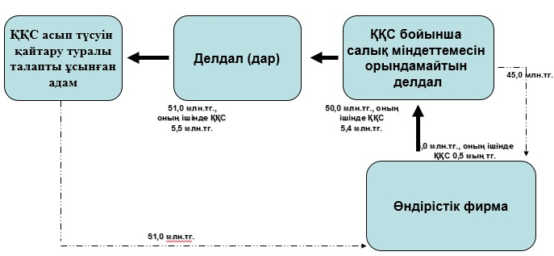

Қайтаруға ұсынылған қосылған
құн салығының асып түскен
сомасын растау мақсатында
тәуекелдерді басқару жүйесін
қолдану қағидаларына
2-қосымша

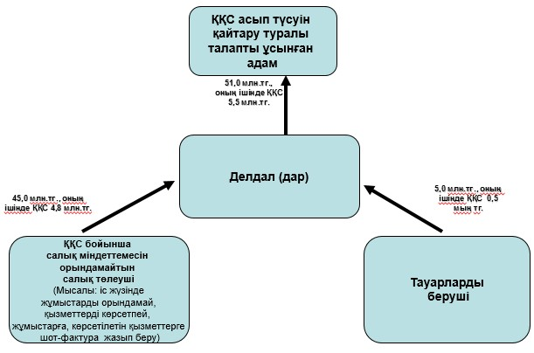

Қайтаруға ұсынылған қосылған
құн салығының асып түскен
сомасын растау мақсатында
тәуекелдерді басқару жүйесін
қолдану қағидаларына
3-қосымша

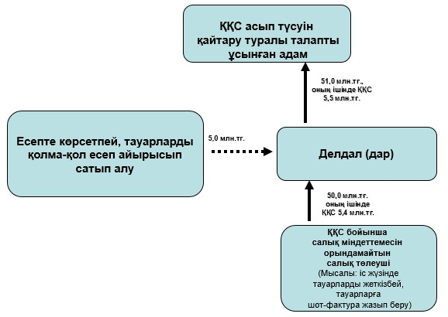

Қайтаруға ұсынылған қосылған
құн салығының асып түскен
сомасын растау мақсатында
тәуекелдерді басқару жүйесін
қолдану қағидаларына
4-қосымша
Қайтаруға жататын ҚҚС асып түсу сомасын айқындау мысалы
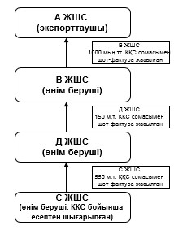

Қайтаруға ұсынылған ҚҚС асып түсу сомасынан салық заңнамасын бұзушылықтар белгіленген салық төлеушіден тауарларды, жұмыстарды, көрсетілетін қызметтерді берушілер есепке жатқызған ҚҚС сомаларының ең азы ҚҚС асып түсуін қайтару туралы талапты ұсынған ҚҚС төлеушіге дейін алып тасталады – 150 мың тг.
Аббревиатураның толық жазылуы: ЖШС – жауапкершілігі шектеулі серіктестік
Қайтаруға ұсынылған қосылған
құн салығының асып түскен
сомасын растау мақсатында
тәуекелдерді басқару жүйесін
қолдану қағидаларына
5-қосымша
Қайтаруға жататын ҚҚС асып түсу сомасын айқындау мысалы
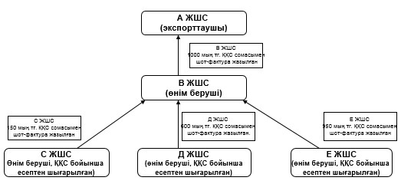

Қайтаруға ұсынылған ҚҚС асып түсу сомасынан мынадай сомалардың ең азы алып тасталады: осы Қағидалардың 12-тармағы екінші бөлігінің 1) тармақшасына сәйкес айқындалған ҚҚС сомаларынан жиынтық қалыптасқан ҚҚС сомалары және тікелей өнім берушіден ҚҚС асып түсуін қайтару туралы талапты ұсынған ҚҚС төлеуші есепке жатқызған ҚҚС сомалары – 1 000 мың тг.
Аббревиатураның толық жазылуы: ЖШС – жауапкершілігі шектеулі серіктестік
Қазақстан Республикасы
Үкіметінің
2015 жылғы 10 сәуірдегі
№ 214 қаулысына
2-қосымша
Қазақстан Республикасы
Үкіметінің
2013 жылғы 27 наурыздағы
№ 279 қаулысымен
бекітілген
Тәуекел дәрежесінің критерийлері
Тәуекел дәрежесінің критерийлері "Салық және бюджетке төленетін басқа да міндетті төлемдер туралы" Қазақстан Республикасы Кодексінің (Салық кодексі) 625-бабына сәйкес әзірленді.
Р/с | Критериийдің атауы | Баллдар саны
1 | 2 | 3
1. | Салық төлеушінің салықтық жүктеме коэффициенті (бұдан әрі – СЖК) СЖК-нің орташа салалық мәнінен төмен* | 25
2. | Салық төлеушінің кезекті үш жыл ішіндегі залалды көрсетуі | 10
3. | ҚҚС бойынша декларацияда көрсетілген қайтару туралы талапты (бұдан әрі – қайтару туралы талап) ұсыну күнінің алдындағы он екі ай кезеңі үшін екі реттен артық азайтуға ҚҚС бойынша қосымша есептілікті ұсыну | 10
4. | Салық төлеуші ұзақ уақыт (төрт жылдан астам) кешенді салықтық тексеруден өтпеген | 5
5. | Соңғы 3 жылда өзара байланысты тараптармен өзара есеп айырысудың болуы | 5
6. | Соңғы 5 жылда жалған кәсіпорындармен мәмілелерді жүзеге асыру | 10
7. | Соңғы 5 жылда салық есептілігін тапсырмаған немесе нөлдік салық есептілігін тапсырған салық төлеушілермен мәмілелерді жүзеге асыру | 10
8. | Соңғы 5 жылда әрекет етпейтін салық төлеушілермен мәмілелерді жүзеге асыру | 10
9. | Соңғы 5 жылда таратылған салық төлеушілермен мәмілелерді жүзеге асыру | 5
10. | Соңғы 5 жылда ҚҚС бойынша есептен шығарылған салық төлеушілермен мәмілелерді жүзеге асыру | 10
11. | Соңғы 5 жылда банкрот салық төлеушілермен мәмілелерді жүзеге асыру | 5
12. | Тіркеу деректеріне сәйкес салық міндеттемесін орындамау және (немесе) толық орындамау ықтималдығы бар салаларда (құрылыс, сауда) қызметті жүзеге асыру | 10
13. | Қайтару туралы талапты ұсыну күнінің алдындағы он екі ай кезеңін ҚҚС бойынша камералдық бақылаудың нәтижелері бойынша анықталып расталған бұзушылықтардың болуы | 5
14. | Қайтару туралы талапты ұсыну күнінің алдындағы он екі ай кезеңінде қойылған № 10 хабарламаның болуы | 5
15. | Қайтару туралы талапты ұсыну күнінің алдындағы он екі ай кезеңінде мынадай бір немесе бірнеше фактінің болуы: ҚҚС асып түсуін қайтару туралы талапты қамтитын ҚҚС бойынша бастапқы декларацияны тапсыру; салық төлеушіні қайта тіркеу; салық төлеушінің орналасқан жерін ауыстыру. | 10
16. | Мынадай фактілердің бірінің болуы:  құрылтайшылар резидент емес жеке тұлғалар болып табылады;  қайтару туралы талапты ұсыну күнінің алдындағы он екі ай кезеңінде жұмыскерлердің саны екі адамнан аспайды;  қайтару туралы талапты ұсыну күнінің алдында салықтардың көрсетілген түрлері бойынша салық кезеңінде мүлік салығы, жер салығы салынған объектілердің болмауы | 10

* "Салық төлеушінің салықтық жүктеме коэффициенті (бұдан әрі – СЖК) СЖК-нің орташа салалық мәнінен төмен" тәуекел дәрежесінің критерийлерін қолдану мақсаттары үшін салықтардың және бюджетке төленетін басқа да міндетті төлемдердің түсуін қамтамасыз ету саласындағы басшылықты жүзеге асыратын уәкілетті орган белгілеген тәртіппен есептелетін орташа салалық салықтық жүктеме коэффициентінің мәні пайдаланылады.

© 2012. Қазақстан Республикасы Әділет министрлігінің «Қазақстан Республикасының Заңнама және құқықтық ақпарат институты» ШЖҚ РМК

